Fulda (rivier)
Lengte | 218 km
Hoogte van de bron | 850 m
Stroomgebied | 6932 km²
Van | de Wasserkuppe (Hessische Rhön)
Naar | de Wezer bij Hann. Münden
Stroomt door | Hessen en Nedersaksen
- De Fulda is een 218 km lange rivier in de Duitse deelstaten Hessen en Nedersaksen en een van de beide bronrivieren van de Wezer.
- Ze stroomt van de Rhön naar Hann. Münden.

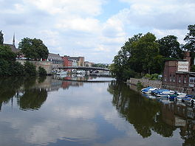
- De Fulda ontspringt op de Wasserkuppe, de hoogste berg van de Rhön.
- De rivier stroomt aanvankelijk in westelijke richting door de Hessische Rhön en buigt vervolgens af naar het noorden om de scheiding te vormen tussen de Rhön en de Vogelsberg.
- De Fulda passeert op haar weg naar het noorden Fulda en Kassel.
- Bij Hann. Münden verenigt de Fulda zich met de Werra, de oostelijke bronrivier van de Wezer.

